Задания
для учащихся 3 – Б класса на период карантина с 25.05 – 28.05.2020
1 | Понедельник  25..05 | Русский язык | Тема: Текст. Типы текстов. Проверка орфограмм слабых позиций.  Прочитай план текста и опорные слова к тексту. Подумай, о чем будет этот текст. Придумай текст по плану, используя опорные слова.  План текста:  1.Проказник Васька.  2.Гнездо грача.  3.Получил по заслугам.  4.Домой!  Слова: кот-проказник, однажды, гнездо, заметил, мгновенно, увидел, полез, клюнул в нос, умчался.
2 |  | Математика | Тема: Меры массы. Приемы устных вычислений.  1.Выучи меры массы  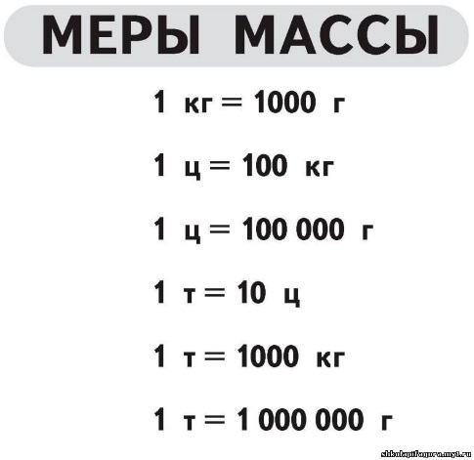  2.Реши задачу.  Продавец поставил на весы банку с мёдом. Весы показали массу 1 кг. Какова масса мёда, если масса банки 300 г?  3.Преобразуй величины. Запиши в тетрадь.  4 м 2 см=………….см  477 000 г=……..…..кг  300 мм=…………..см  23 т 50 кг=……..….кг  4 ц 6 кг=…………....г  6 км 40 м=………..м  51 км 30 м=……….см  500 мм=………….см  35 дм=……….…мм  67 ц 9 кг=…………кг
3 |  | Українська  мова | Тема: Текст. Структура тексту.  С. 125 вивчити правила, впр. 353 (1,4).
1 | Вторник  26.05 | Русский язык | Тема: Текст. Типы текстов. Проверка орфограмм слабых позиций.  Рассмотри картинки. Придумай свой рассказ. Запиши его. Помни о структуре текста. Какой тип текста у тебя получился?  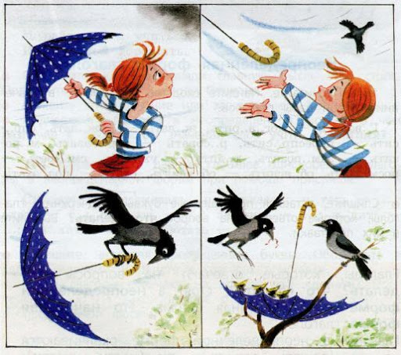
2 |  | Математика | Тема: Меры массы. Приемы устных вычислений.  1.Реши задачу.  Масса одного мешка сахара-песка 1 ц. Сколько таких мешков сахара-песка можно перевезти автомобилем, грузоподъёмность которого 3 т 500 кг?  2. Преобразуй величины. Запиши в тетрадь.  2 м 3 см=………….см  417 000 г=……..…..кг  600 мм=…………..см  43 т 70 кг=……..….кг  7 ц 6 кг=…………....г  5 км 30 м=………..м  81 км 20 м=……….см  800 мм=………….см  15 дм=……….…мм  87 ц 2 кг=…………кг
3 |  | Природове-дение | Тема: Двигательная система  Сердце и сосуды  http://www.childrenscience.ru/courses/environment3/9/
1 | Среда  27.05 | Русский язык | Тема: Текст. Типы текстов. Проверка орфограмм слабых позиций.  Рассмотри картинки. Придумай свой рассказ. Запиши его. Помни о структуре текста. Какой тип текста у тебя получился?  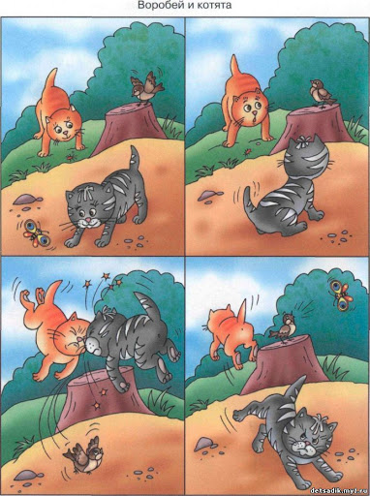
2 |  | Математика | Тема: Меры массы. Приемы устных вычислений.  1.Реши задачу.  В зоопарк привезли 8 новых клеток. Масса каждой клетки 3000 кг. Какова масса всех клеток? Результат вырази в тоннах.  2. Преобразуй величины. Запиши в тетрадь.  470 см=………..мм  9100 мм=………дм  7 м=……………мм  510 м=…………см  400 мм=……….см  1470 мм=………дм  2450 дм=………см  48 м 4 дм 3 см=……….см  1 кг =……..…г  40 кг 400 г =………….г  151 кг 452 г =………...г
3 |  | Українська мова | Тема: Текст. Структура тексту  С. 123 вивчити правило, впр. 350.
1 | Четверг  28.05 | Русский язык | Тема: Текст. Типы текстов. Проверка орфограмм слабых позиций.  Рассмотри картинки. Придумай свой рассказ. Запиши его. Помни о структуре текста. Какой тип текста у тебя получился?  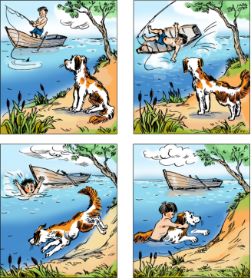
2 |  | Математика | Тема: Меры массы. Приемы устных вычислений.  1.Реши задачу.  Масса космического корабля без груза: 4 т 800 кг. Масса топлива: 2 т 900 кг. Масса саженцев: 1 ц 45 кг. Научное оборудование: 655 кг. Может ли космический корабль взлететь, если его общая масса не должна превышать 10 т?  2. Преобразуй величины. Запиши в тетрадь.  520 см=………..мм  6400 мм=………дм  3 м=……………мм  720 м=…………см  800 мм=……….см  2480 мм=………дм  1460 дм=………см  57 м 8 дм 6 см=……….см  1 кг =……..…г  10 кг 100 г =………….г  162 кг 856 г =………...г
3 |  | Природоведение. | Тема: Круги кровообращения  http://www.childrenscience.ru/courses/environment3/10/
1 | Пятница  29.05 | Физ-ра
2 |  | Худ. труд
3 |  | Природове  дение | Тема: Дыхательная система  http://www.childrenscience.ru/courses/environment3/12/
4 |  | Итоговый урок.

